
ΕΛΛΗΝΙΚΗ ΔΗΜΟΚΡΑΤΙΑ
ΠΕΡΙΦΕΡΕΙΑ ΑΝΑΤΟΛΙΚΗΣ ΜΑΚΕΔΟΝΙΑΣ ΚΑΙ ΘΡΑΚΗΣ
ΑΥΤ. Δ/ΝΣΗ ΠΟΛΙΤΙΚΗΣ ΠΡΟΣΤΑΣΙΑΣ
ΤΜΗΜΑ ΠΟΛΙΤΙΚΗΣ ΠΡΟΣΤΑΣΙΑΣ ΠΕ ΕΒΡΟΥ

ΔΕΛΤΙΟ ΤΥΠΟΥ ΓΙΑ ΣΑΒΒΑΤΟ 27-06-2026

Για 27-06-2025 ο Χάρτης Πρόβλεψης Κινδύνου Πυρκαγιάς της Γενικής Γραμματείας Πολιτικής Προστασίας, προβλέπει υψηλό κίνδυνο πυρκαγιάς, κατηγορίας κινδύνου 3, για τις περιοχές των Δασαρχείων Αλεξανδρούπολης, νήσου Σαμοθράκης, Σουφλίου, και Διδυμοτείχου.
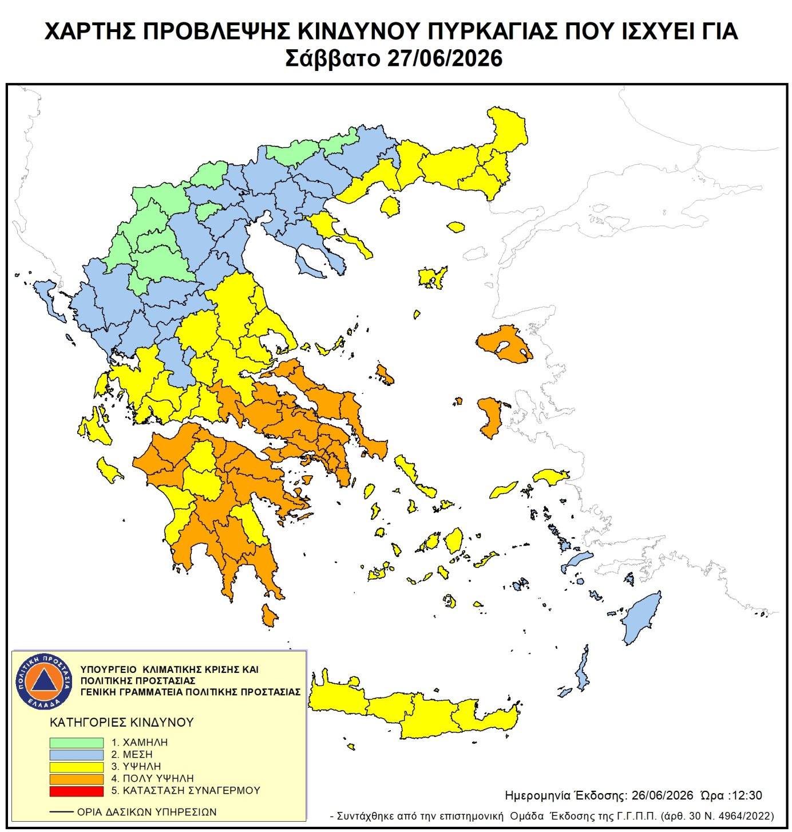

Παρακαλούνται οι πολίτες να είναι ιδιαίτερα προσεκτικοί και να αποφεύγουν ενέργειες στην ύπαιθρο που μπορούν να προκαλέσουν πυρκαγιά από αμέλεια, όπως το κάψιμο ξερών χόρτων και κλαδιών ή υπολειμμάτων καθαρισμού, η χρήση μηχανημάτων που προκαλούν σπινθήρες όπως δισκοπρίονα, συσκευές συγκόλλησης, η χρήση υπαίθριων ψησταριών, το κάπνισμα μελισσών, η ρίψη αναμμένων τσιγάρων κ.α.
Σε περίπτωση που αντιληφθούν πυρκαγιά, παρακαλούνται να ειδοποιήσουν αμέσως την Πυροσβεστική Υπηρεσία στον αριθμό κλήσης 199.
Για το λόγο αυτό τίθεται σε ισχύ η υπ’ 106665/1230/20-04-2026 απόφαση του Αντιπεριφερειάρχη Έβρου, σύμφωνα με την οποία απαγορεύεται η διέλευση, η παραμονή και η κυκλοφορία προσώπων και οχημάτων, από τις 8:00 το πρωί έως τις 22:00 το βράδυ της 27-06-2026, στις παρακάτω δασικές περιοχές ανά Δασαρχείο:
Α) ΠΕΡΙΟΧΗ ΔΑΣΑΡΧΕΙΟΥ ΑΛΕΞΑΝΔΡΟΥΠΟΛΗΣ:
- Αναδασώσεις έναντι Κ.Α.Α.Υ. Μάκρης
- Χώρος αναψυχής Συκορράχης
Β) ΠΕΡΙΟΧΗ ΔΑΣΑΡΧΕΙΟΥ ΑΛΕΞΑΝΔΡΟΥΠΟΛΗΣ ΣΤΗ ΣΑΜΟΘΡΑΚΗ:
1. Περιαστικό Δάσος Σαμοθράκης
Γ) ΠΕΡΙΟΧΗ ΔΑΣΑΡΧΕΙΟΥ ΔΙΔΥΜΟΤΕΙΧΟΥ:
1. Αναδασώσεις – Χώρος αναψυχής «Τσίγγλα»

Από την απαγόρευση εξαιρούνται οι περιπτώσεις που αναφέρονται στο άρθρο 130 του ν. 4926/2022 (πρόσωπα που κατοικούν ή εργάζονται στις περιοχές του άρθρου 129, καθώς και πρόσωπα που μετακινούνται εντός του οδικού δικτύου).

Σύμφωνα με τον νόμο για κάθε παράβαση της απαγόρευσης επιβάλλεται διοικητικό πρόστιμο τριακοσίων (300) ευρώ. Οι αρμόδιες αρχές για τη διασφάλιση εφαρμογής της απόφασης απαγόρευσης κυκλοφορίας και τη βεβαίωση του διοικητικού προστίμου, ορίζονται τα αρμόδια όργανα της Ελληνικής Αστυνομίας, του Πυροσβεστικού Σώματος, της
Δασικής Υπηρεσίας και της Δημοτικής Αστυνομίας.

Η απόφαση ισχύει έως ότου ο δείκτης επικινδυνότητας εκδήλωσης πυρκαγιάς πέσει στην κατηγορία δύο (2).

Δείτε την Απόφαση:

https://diavgeia.gov.gr/doc/6Υ187ΛΒ-Σ4Θ?inline=true

